TUẦN 2
Thời gian thực hiện: Từ 16 / 9 /2024 đến 20 / 9 /2024

KHỐI 1ÂM NHẠC
CHỦ ĐỀ 1: TỔ QUỐC VIỆT NAM
Tiết 2: Ôntậpbàihát: LácờViệt Nam
Nghenhạc: QuốccaViệt Nam
Thườngthứcâmnhạc: Trốngcơm
I. YÊU CẦU CẦN ĐẠT:
1. Năng lực âm nhạc:
- Hátđúngcaođộ, trườngđộbàiLácờViệt Nam.
- Hátrõlờivàthuộclời ca.
- Hátkếthợpgõđệm, vậnđộngđơngiản.
- ThểhiệntháiđộnghiêmtrangkhingheQuốccaViệt Nam.
- TíchhợpGiáo dục An ninh quốc phòng.
- Hướngdẫn HS trải nghiệm ngoài trời.
2. Nănglựcchung:
- Biết thể hiện bài hát Lá cờ Việt Namvới giọng hát tự nhiên, tư thế phù hợp.
- Vận động đơn giản bài hát Lá cờ Việt Nam.
- Biết chuẩn bị đồ dùng học tập, biết hợp tác, chia sẻ hiểu biết âm nhạc với bạn và giải quyết các nhiệm vụ được giao.
3. Phẩmchất:
- Họcsinhthểhiệntìnhyêuquêhươngđấtnước, yêucuộcsốngtươiđẹp. TựhàolàngườiViệt Nam.
- Yêu thích ca hát và yêu thích môn học.
II. ĐỒ DÙNG DẠY HỌC:
1. Giáo viên
- Đànphímđiệntử, loađài, băngđĩanhạc, thanhphách.
- ChơiđànvàháttốtbàiLácờViệt Nam
- BàihátQuốccaViệt Nam, Trốngcơm, video vềTrốngcơm.
2. Học sinh
- Sách giáo khoa âm nhạc 1, thanh phách, trống nhỏ.

III. CÁC HOẠT ĐỘNG DẠY- HỌC CHỦ YẾU:
Hoạtđộngcủagiáoviên | Hoạtđộngcủahọcsinh
1. Hoạtđộngmởđầu: Khởiđộng - kết nối  - Khởiđộng: Tròchơi WI – WA  GV: Wi wi  HS: Wawa  GV: Wi wiwiwi  HS: Wawawawa  ….  2. Hoạtđộnghìnhthànhkiếnthứcmới; luyệntập, thựchành:  a. Ôntậpbàihát: LácờViệt Nam  - GV chohọcsinhnghelạibàihát.  - GV mởnhạcđệmcho HS hátôn.  - Yêucầu HS hátkếthợpgõđệmtheophách.  - Hướngdẫn HS mộtsốđộngtácphụhọa:  + Độngtácvẫycờ  + Haibàntaybắtchéolênngựcnhúnchântheonhịp.  - Chia lớpthành 4 nhóm. Cử 1 bạnlàm leader (lãnhđạonhóm) điềukhiểnnhómtậpbàitrongthời gian7 phút.  Yêucầu HS vậndụngđộngtácvừatậpđểbiểudiễnbàihátLácờViệt Nam. Trongquátrìnhcácnhómluyệntập, GV quansát, địnhhướngcho HS kịpthời.  - Tổchứcchocácnhómbiểudiễn.  - Chỉđịnhcánhânbiểudiễn.  Chỉđịnh HS nhậnxét, GV bổ sung, tuyêndương.  b. Nghenhạc: QuốccaViệt Nam  - Hướngdẫn HS trải nghiệm ngoài trời  Cho hsđứngtrướccờ  Giớithiệuvề bàihát.  + Khichàocờ đầutuầncácemthườngđượcnghebàihátnào?  - Quốccalàbàihátnghilễchungcủacảnước. BàiQuốccaViệt Nam nguyênlàbàiTiếnquânca do nhạcsĩVăn Cao sángtácnăm 1946. KhichàocờcóháthoặccửnhạcbàiQuốcca, tấtcảmọingườiphảiđứngthẳng, nghiêmtranghướngvềláQuốckì  Nghelầnthứ nhất  - Click slide mởbàihátQuốcca  Traođổivề bàihát  + Nhắclạitênbàihátemvừađượcnghe?  + BàiQuốccacótêngọikháclàgì, do aisángtác?  + BàihátQuốccađượcsángtácnămnào?  + KhichàocờvàhátQuốccachúng ta phảiđứngnhưthếnào?  Nghelầnthứ hai  - MởbàiQuốccacho HS nghelần 2. Yêucầu HS háttheogiaiđiệu, lờicabàiQuốc ca.  - TíchhợpGiáo dục An ninh quốc phòng: BàihátQuốccathể hiệntinhthầnyêunướcvà tự hàovề dântộcViệt Nam. Chúng ta cầnbảovệtoànvẹnlãnhthổViệt Nam  c. Thườngthứcâmnhạc: Trốngcơm  - GV cho HS quansáthìnhảnhTrốngcơm. Yêucầu HS tảhìnhdạngtrống.  - Click chuộtchạy slide giớithiệutrốngcơm.  - GV giảithích: Nhạccụnàytênlàtrốngcơmbởitrướckhichơi, người ta thườnglấycơmnếpxoavàomặttrốngđểđịnhâm.  - Cóbàihátvềtrốngcơmrấtvuinhộnvàbàihátnàythườngđượcchọnbiểudiễntrongcácbuổibiểudiễnvănnghệ (Cho HS xemhìnhảnh. Cònthờigiancho HS xem clip biểudiễn).  + Người ta dùngtrốngcơmnhưthếnào?  GV chỉđịnh HS nhậnxét, bổ sung nếucầnvàtuyêndương.  3. HoạtđộngVậndụng - Trảinghiệm:  + GV chốtlạimụctiêucủabàihọc.  + Khenngợicácemcó ý thứcluyệntập, hay hátvàvậnđộngtốt.  + Dặn HS tậpbiểudiễnbàihát. cácemvềnhàxemlạicácnội dung đãhọctrongtiết 1 vàchuẩnbịbàimới. | - HS thựchiệnchơitròchơitheohướngdẫncủa GV.  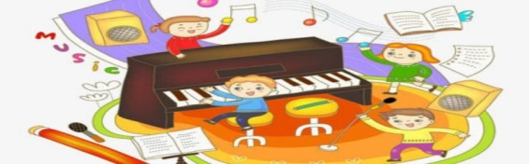  - HS lắngnghe.  - Háttậpthể.  - Hátkếthợpgõđệmtheophách.  - HS quansátvàtậpđộngtáctheohướngdẫn.  - HS luyệntậpmộtsốđộngtáctheohướngdẫncủa GV.  - Thànhlậpnhóm, tậpbiểudiễntheohướngdẫncủagiáoviên.  - Biểudiễnnhóm.  - Xungphongbiểudiễn.  + BàihátQuốc ca.  - Lắngnghe, ghinhớ  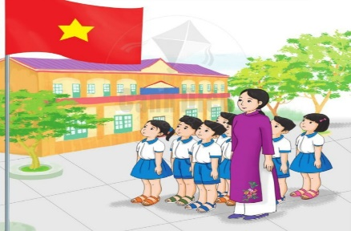  - ĐứngnghiêmtrangkhinghebàiQuốcca  + TênbàihátQuốcca  + TêngọikháclàTiếnquânca do nhạcsĩVăn Cao sángtác.  + Năm 1946  + Đứngghiêmtranghướngvề lá Quốckì.  - ĐứngnghiêmtrangnghevàháttheobàihátQuốcca  - Lắngnghe, ghinhớ.  - HS quansát, lắngnghe. Nhậnbiếttrốnghìnhtrụ, màuđỏ.  - HS lắngnghe.  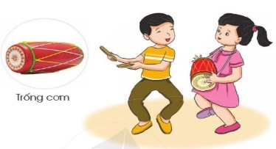  Lấycơmnếpxoavàomặttrống.  Đeotrốngvàocổ, vỗtrốngbằngtay.  - HS lắngnghe, ghinhớ.  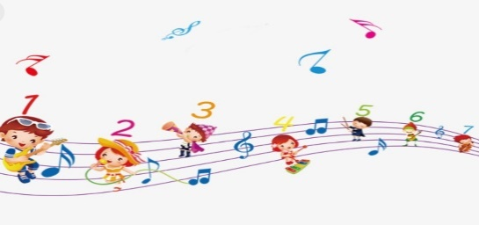
IV. Điều chỉnh sau bài dạy ( Nếu có):
...................................................................................................................................................................................................................................................................................................................................................................................................

